Lương Hoàng Lâm 20183780

Môn: Project I

Lớp 706144

1. Giải :

package com.company;  
  
import static java.lang.StrictMath.*sqrt*;  
  
public class Main {  
 public static boolean isCompositeNumber(int n){  
 if(n <= 2) {  
 return false;  
 }  
 int sqrNumber = (int)*sqrt*(n)+1;  
 for(int i = 2;i<sqrNumber;i++){  
 if(n % i == 0){  
 return true;  
 }  
 }  
 return false ;  
 }  
  
 public static void main(String[] args) {  
 // write your code here  
 System.*out*.println("Cac hop so nho hon 100 la : ");  
 for(int i =0;i<100;i++){  
 if(*isCompositeNumber*(i)){  
 System.*out*.print(i +" ");  
 }  
 }  
 System.*out*.println();  
 System.*out*.println("Luong Hoang Lam MSSV:20183780");  
 }  
}

Kết quả:

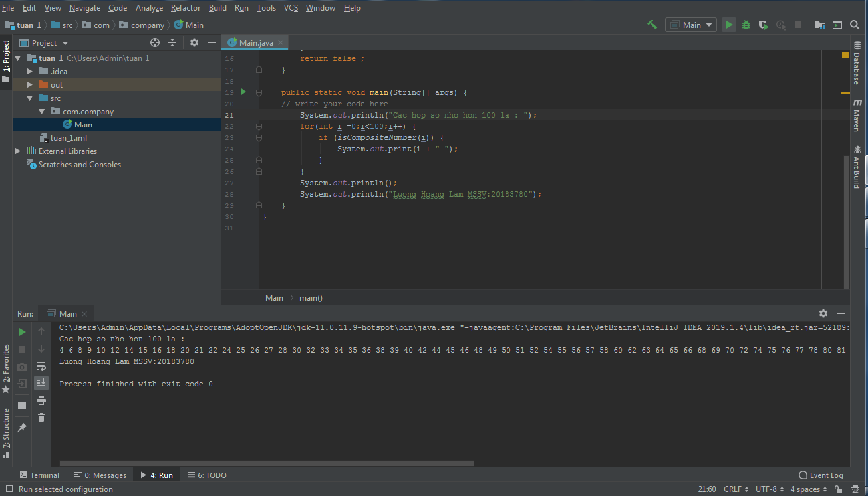

1. In ra màn hình 20 số nguyên tố đầu tiên

package com.company.tuan1;  
  
  
public class bai2 {  
 public static boolean isPrimeNumber(int n){  
 if(n < 2){  
 return false;  
 }  
 if(n==2){  
 return true;  
 }  
 int sqr = (int) Math.*sqrt*(n) +1;  
 for(int i = 2 ; i<= sqr ;i++){  
 if(n % i == 0){  
 return false;  
 }  
 }  
 return true;  
 }  
 public static void main(String[] args) {  
 int count = 0 ;  
 System.*out*.println("In ra màn hình 20 số nguyên tố đầu tiên : ");  
 for(int i = 0;;i++){  
 if(*isPrimeNumber*(i)){  
 System.*out*.print(i +" ");  
 count ++ ;  
 }  
 if(count ==20){  
 break;  
 }  
 }  
 System.*out*.println();  
 System.*out*.println("Luong Hoang Lam 20183780");  
 }  
}

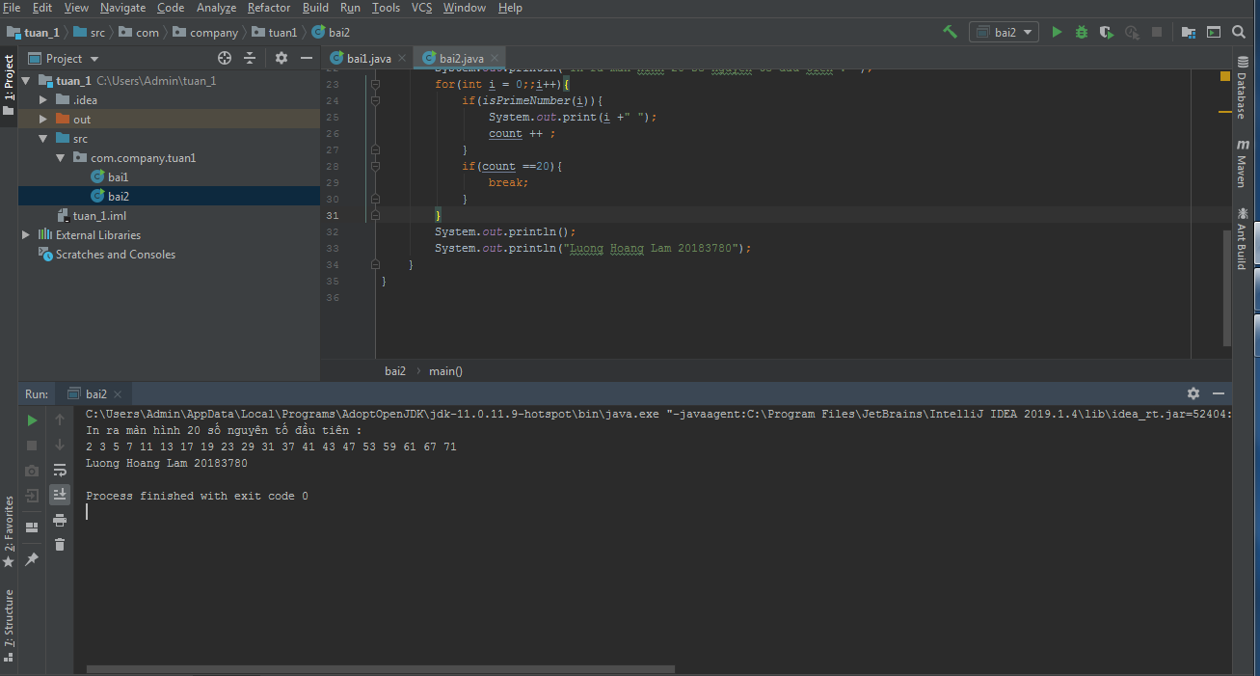

1. In ra màn hình các số nguyên tố từ 1000 đến 2000

package com.company.tuan1;  
  
public class bai3 {  
 public static boolean isPrimeNumber(int n){  
 if(n < 2){  
 return false;  
 }  
 if(n==2){  
 return true;  
 }  
 int sqr = (int) Math.*sqrt*(n) +1;  
 for(int i = 2 ; i<= sqr ;i++){  
 if(n % i == 0){  
 return false;  
 }  
 }  
 return true;  
 }  
 public static void main(String[] args) {  
 System.*out*.println("In ra man hinh tat ca cac so nguyen to tu 1000 den 2000");  
 for(int i = 1000;i<=2000;i++){  
 if(*isPrimeNumber*(i)){  
 System.*out*.println( i +" ");  
 }  
  
 }  
 System.*out*.println();  
 System.*out*.println("Luong Hoang Lam 20183780");  
 }  
}

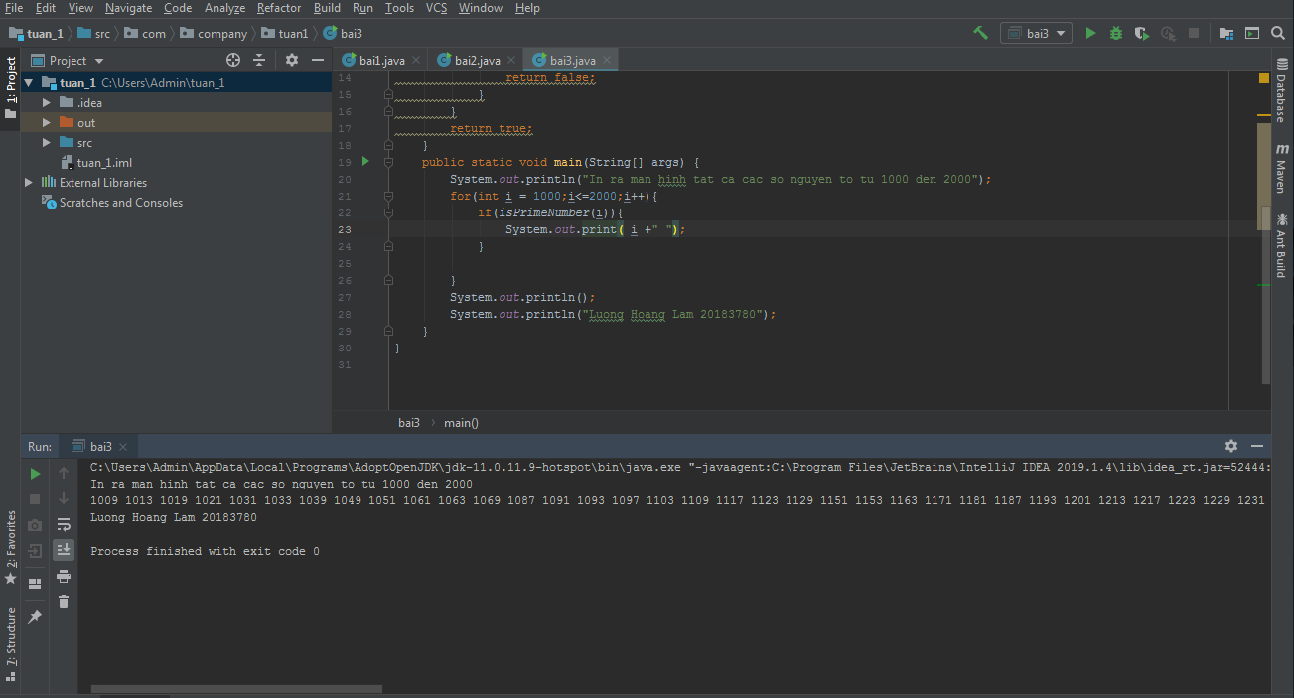

1. In ra màn hình các số < 100 và chia hết cho 3 và 7

package com.company.tuan1;  
  
public class bai4 {  
 public static boolean isDivide3And7(int n){  
 if(n%3==0 && n%7 ==0){  
 return true;  
 }  
 return false;  
 }  
 public static void main(String[] args) {  
 System.*out*.println("In ra màn hình các số < 100 và chia hết cho 3 và 7: ");  
 for(int i =0 ;i<100;i++){  
 if(*isDivide3And7*(i)){  
 System.*out*.print(i+" ");  
 }  
 }  
 System.*out*.println();  
 System.*out*.println("Luong Hoang Lam 20183780");  
 }  
}

Kết quả:

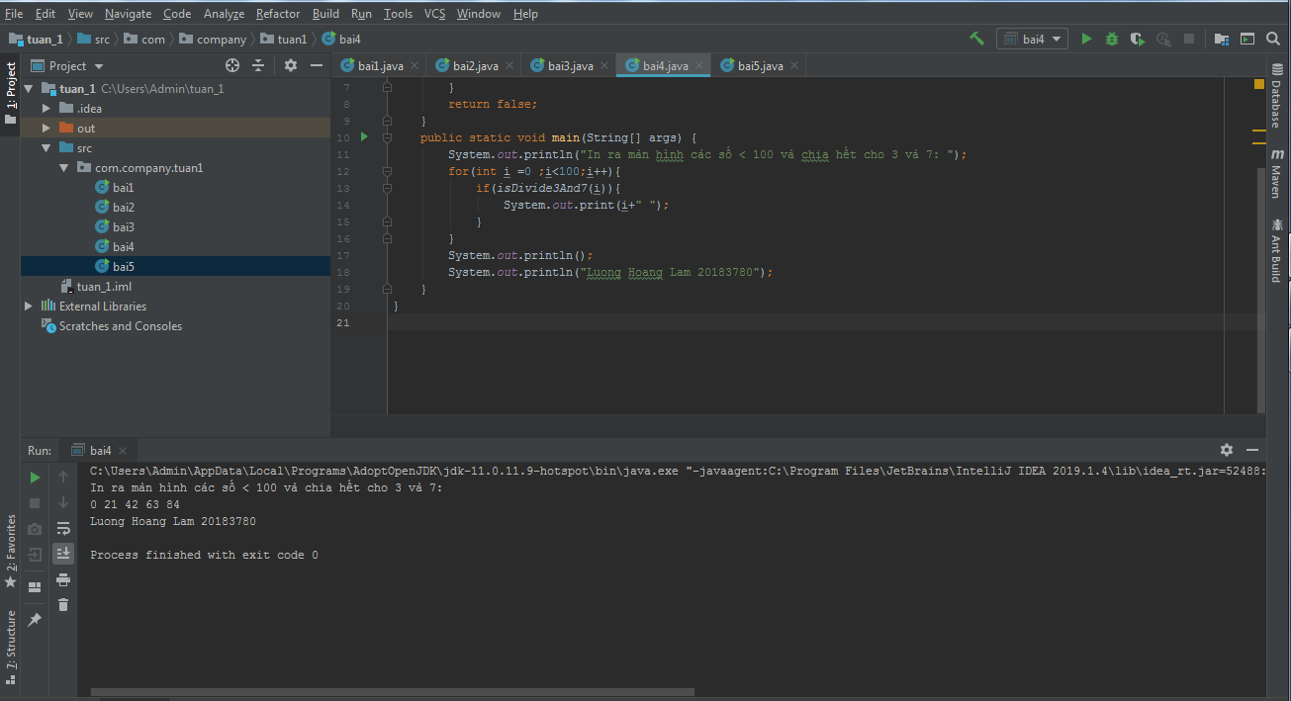

1. In ra màn hình các số nằm giữa 1000 đến 2000 và chia hết cho 3 5 7

package com.company.tuan1;  
  
public class bai5 {  
 public static boolean isDivide3And5And7(int n){  
 if(n%3==0 && n%5 ==0 && n%7==0){  
 return true;  
 }  
 return false;  
 }  
 public static void main(String[] args) {  
 System.*out*.println("In ra màn hình các số nằm giữa 1000 đến 2000 và chia hết cho 3 5 7");  
 for(int i=1000;i<= 2000;i++){  
 if(*isDivide3And5And7*(i)){  
 System.*out*.print(i+ " ");  
 }  
 }  
 System.*out*.println();  
 System.*out*.println("Luong Hoang Lam 20183780");  
 }  
}

kết quả:

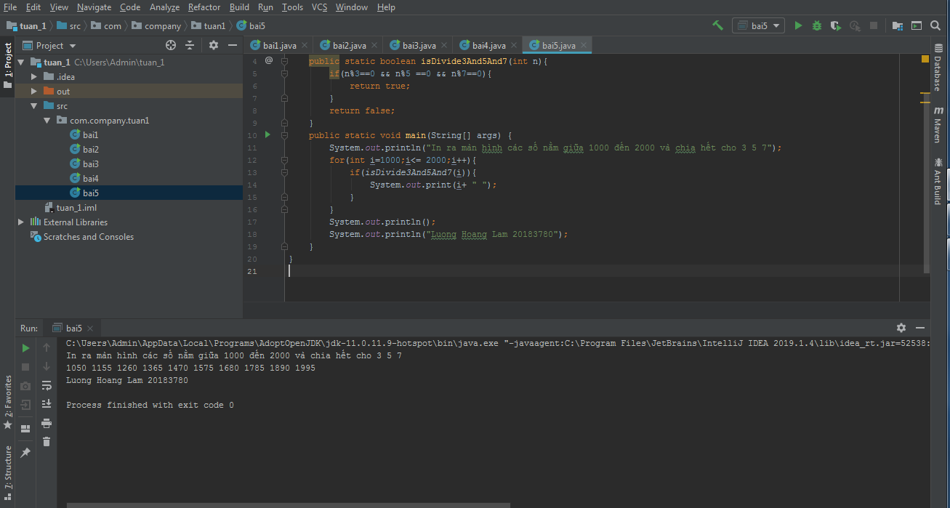

1. In ra màn hình 5 số hoàn hảo đầu tiên

package com.company.tuan1;  
  
public class bai6 {  
 public static boolean isPrimeNumber(double n){  
 if(n < 2){  
 return false;  
 }  
 if(n==2){  
 return true;  
 }  
 int sqr = (int) Math.*sqrt*(n) +1;  
 for(int i = 2 ; i<= sqr ;i++){  
 if(n % i == 0){  
 return false;  
 }  
 }  
 return true;  
 }  
// public static boolean isPerfectNumber(long n){  
// int res = 0;  
// for(int i =1 ;i<=n/2;i++){  
// if(n % i ==0){  
// res+=i;  
// }  
// }  
// if(res == n){  
// return true;  
// }  
// return false;  
// }  
 public static void main(String[] args) {  
 int count =0 ;  
 System.*out*.println("In ra màn hình 5 số hoàn hảo đầu tiên: ");  
 for(int i =1;;i++){  
 if(*isPrimeNumber*(Math.*pow*(2,i)-1)){  
 System.*out*.print(Math.*pow*(2,i-1)*(Math.*pow*(2,i)-1)+" ");  
 count ++ ;  
 }  
 if(count == 5){  
 break;  
 }  
 }  
 System.*out*.println();  
 System.*out*.println("Luong Hoang Lam 20183780");  
  
 }  
}

kết quả:

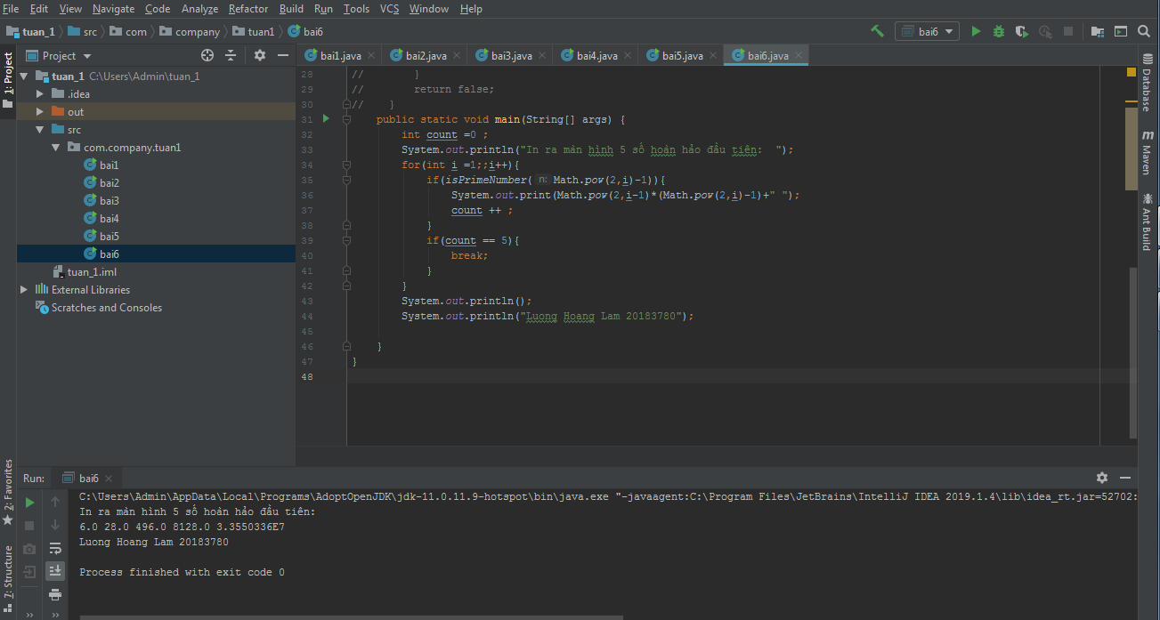

1. Đếm các số tự nhiên chia hết cho 5, chia 5 dư 1 , dư 2, dư 3

package com.company.tuan1;  
  
public class bai7 {  
 public static void main(String[] args) {  
 int a =0,b= 0,c=0,d=0;  
 for(int i =0 ;i<=100;i++){  
 switch (i%5){  
 case 0 : a++;break;  
 case 1 : b++;break;  
 case 2 : c++;break;  
 case 3 : d++;break;  
 }  
 }  
 System.*out*.println("Có"+a+"số chia hết cho 5");  
 System.*out*.println("Có"+b+"số chia cho 5 dư 1");  
 System.*out*.println("Có"+c+"số chia cho 5 dư 2");  
 System.*out*.println("Có"+d+"số chia cho 5 dư 3");  
 System.*out*.println();  
 System.*out*.println("Luong Hoang Lam 20183780");  
 }  
}

Kết quả

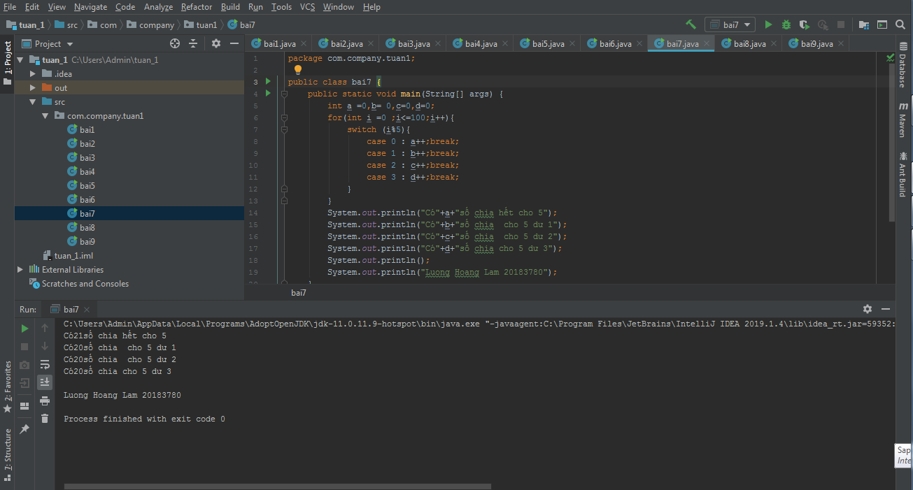

1. Cho số tự nhiên N , tìm và in ra ước số nguyên tố nhỏ nhất của n

package com.company.tuan1;  
  
import java.util.Scanner;  
  
public class bai8 {  
 public static boolean isPrimeNumber(int n){  
 if(n < 2){  
 return false;  
 }  
 if(n==2){  
 return true;  
 }  
 int sqr = (int) Math.*sqrt*(n) +1;  
 for(int i = 2 ; i<= sqr ;i++){  
 if(n % i == 0){  
 return false;  
 }  
 }  
 return true;  
 }  
 public static void main(String[] args) {  
 System.*out*.println("Nhap n :");  
 Scanner scanner = new Scanner(System.*in*);  
 int n = scanner.nextInt();  
 for(int i =1 ;i<=n;i++){  
 if(n%i==0){  
 if(*isPrimeNumber*(i)){  
 System.*out*.println("Uoc nguyen to nho nhat la :"+i);  
 break;  
 }  
 }  
 }  
 System.*out*.println();  
 System.*out*.println("Luong Hoang Lam 20183780");  
 }  
}

Kết quả:

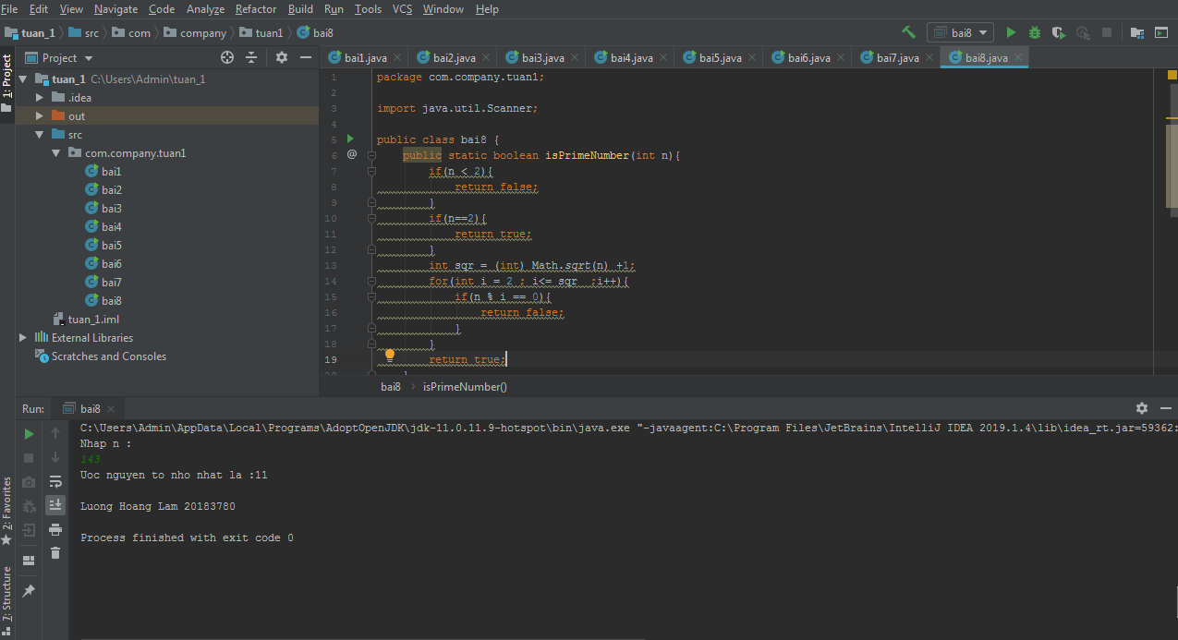

1. Cho số tự nhiên N>1 bất kì . in ra khai triển thành tích các số nguyên tố tính từ nhỏ đến lớn

package com.company.tuan1;  
  
import java.util.Scanner;  
  
public class bai9 {  
 public static boolean isPrimeNumber(int n){  
 if(n < 2){  
 return false;  
 }  
 if(n==2){  
 return true;  
 }  
 int sqr = (int) Math.*sqrt*(n) +1;  
 for(int i = 2 ; i<= sqr ;i++){  
 if(n % i == 0){  
 return false;  
 }  
 }  
 return true;  
 }  
 public static void main(String[] args) {  
  
 System.*out*.println("Nhap n :");  
 Scanner scanner = new Scanner(System.*in*);  
 int n = scanner.nextInt();  
 while (n>1){  
 int i = 1 ;  
 for(i = 1;i<=n;i++){  
 if(n%i==0&&*isPrimeNumber*(i)){  
 n = n/i;  
 if(n>1){  
 System.*out*.print(i+ "*");  
 }else{  
 System.*out*.println(i);  
 }  
 break;  
 }  
 }  
 }  
 System.*out*.println();  
 System.*out*.println("Luong Hoang Lam 20183780");  
 }  
  
 }

kết quả

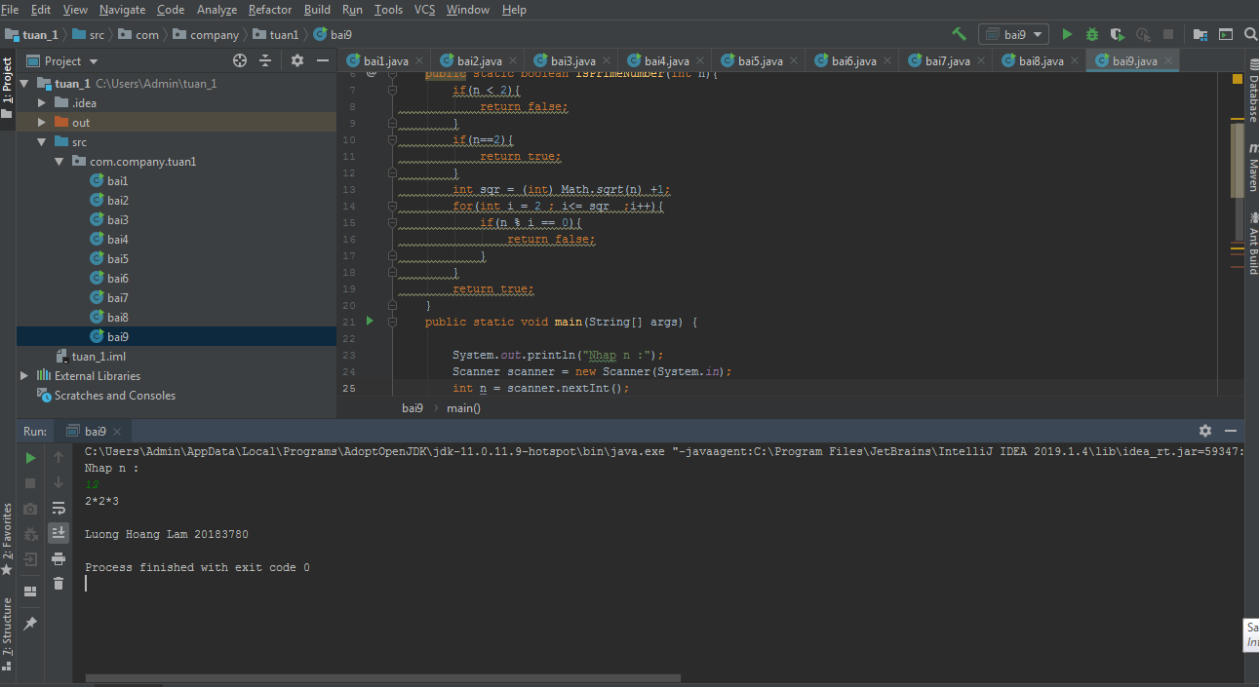

1. Cho trước số tự nhiên N bất kì .In ra màn hình các ước nguyên tố khác nhau của N

package com.company.tuan1;  
  
import java.util.Scanner;  
  
public class bai10 {  
 public static boolean isPrimeNumber(int n){  
 if(n < 2){  
 return false;  
 }  
 if(n==2){  
 return true;  
 }  
 int sqr = (int) Math.*sqrt*(n) +1;  
 for(int i = 2 ; i<= sqr ;i++){  
 if(n % i == 0){  
 return false;  
 }  
 }  
 return true;  
 }  
 public static void main(String[] args) {  
 System.*out*.println("Nhap n :");  
 Scanner scanner = new Scanner(System.*in*);  
 int n = scanner.nextInt();  
 System.*out*.println("Cac uoc nguyen to cua "+n );  
 for(int i =1;i<=n;i++){  
 if(n%i==0&&*isPrimeNumber*(i)){  
 System.*out*.print(i+" ");  
 }  
 }  
  
 }  
}

Kết quả:

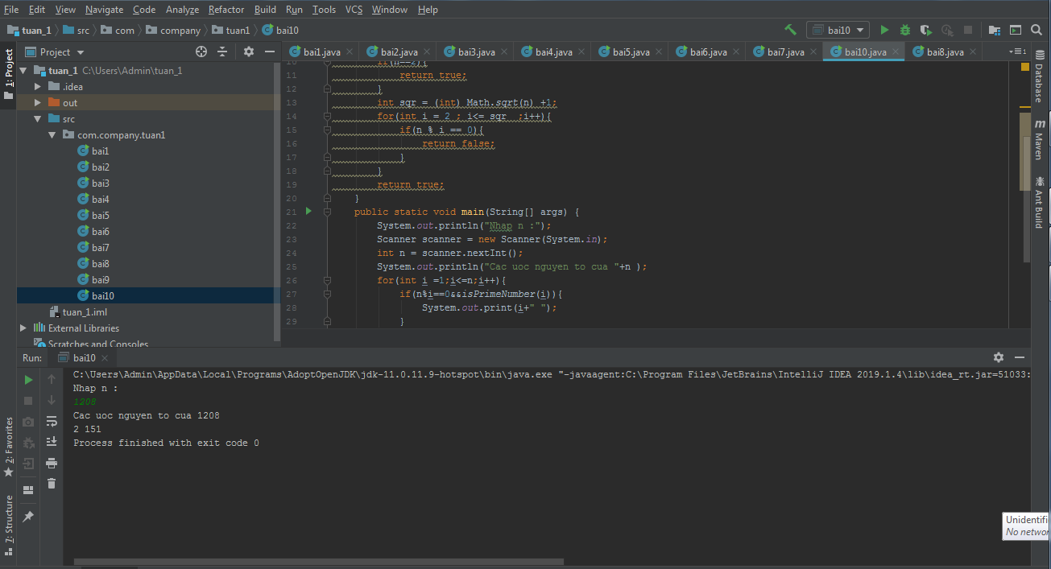

1. Viết chương trình tráo đổi ngẫu nhiên vị trí một dãy số cho trước .

package com.company.tuan1;  
  
import java.util.Random;  
import java.util.Scanner;  
import java.util.concurrent.ThreadLocalRandom;  
  
public class bai11 {  
 public static void sortArray(int[] arr){  
 Random random = new Random();  
 for(int i =arr.length-1;i>=0;i--){  
 int index = random.nextInt(i+1);  
 int tmp = arr[index];  
 arr[index] = arr[i];  
 arr[i]=tmp;  
 }  
 }  
  
 public static void main(String[] args) {  
 System.*out*.println("Nhap so phan tu cua mang :");  
 Scanner scanner = new Scanner(System.*in*);  
 int n = scanner.nextInt();  
 int arr[] = new int[n];  
 for(int i = 1;i<=n;i++){  
 System.*out*.println("phan tu thu "+i+": ");  
 arr[i-1] = scanner.nextInt();  
 }  
 System.*out*.println("day sau khi dao : ");  
 *sortArray*(arr);  
 for(int i=0;i<arr.length;i++){  
 System.*out*.print(arr[i]+" ");;  
  
 }  
 System.*out*.println();  
 System.*out*.println("Luong Hoang Lam 20183780");  
 }  
}

kết quả

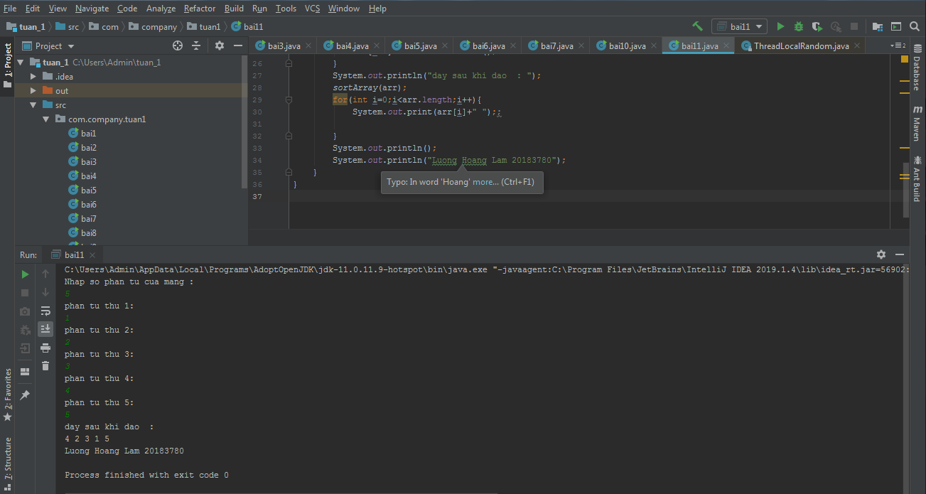

package com.company.tuan1;  
  
import java.util.Scanner;  
  
public class bai12 {  
 public static void main(String[] args) {  
 Scanner scanner = new Scanner(System.*in*);  
 System.*out*.println("Nhap chieu cao h cua tam giac (2<=h<=10):");  
 int h;  
 do {  
 h = scanner.nextInt();  
 if (h < 2 || h > 10) {  
 System.*out*.println("Yeu cau nhap lai chieu cao h cua tam giac (2<=h<=10)");  
 }  
 } while (h < 2 && h > 10);  
 System.*out*.println("Chon loai tam giac");  
 System.*out*.println("1: Tam giac nguoc");  
 System.*out*.println("2:tam giac xuoi");  
 outer: while (true) {  
 int choice = scanner.nextInt();  
 switch (choice) {  
 case 1: {  
 for (int i = 1; i <= h; i++) {  
 for (int j = 1; j <= h - i; j++) {  
 System.*out*.print(" ");  
 }  
 for (int j = 1; j <= 2 * (i - 1) + 1; j++) {  
 System.*out*.print("*");  
 }  
 for (int j = 1; j <= h - i; j++) {  
 System.*out*.print(" ");  
 }  
 System.*out*.println();  
 }  
 break;  
 }  
 case 2: {  
 for (int i = h; i >= 1; i--) {  
 for (int j = 1; j <= h - i; j++) {  
 System.*out*.print(" ");  
 }  
 for (int j = 1; j <= 2 * (i - 1) + 1; j++) {  
 System.*out*.print("*");  
 }  
 for (int j = 1; j <= h - i; j++) {  
 System.*out*.print(" ");  
 }  
 System.*out*.println();  
 }  
 break;  
 }  
 default: {  
 System.*out*.println("Nhap lai lua chon cua ban (1-2)");  
 continue outer;  
 }  
  
 }  
 break;  
 }  
 System.*out*.println();  
 System.*out*.println("Luong Hoang Lam 20183780");  
  
  
 }  
  
}

Kết quả:

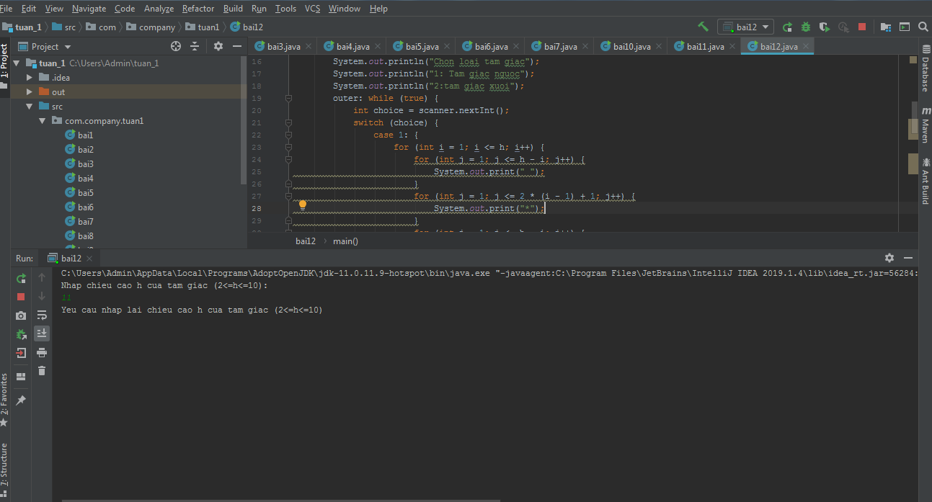

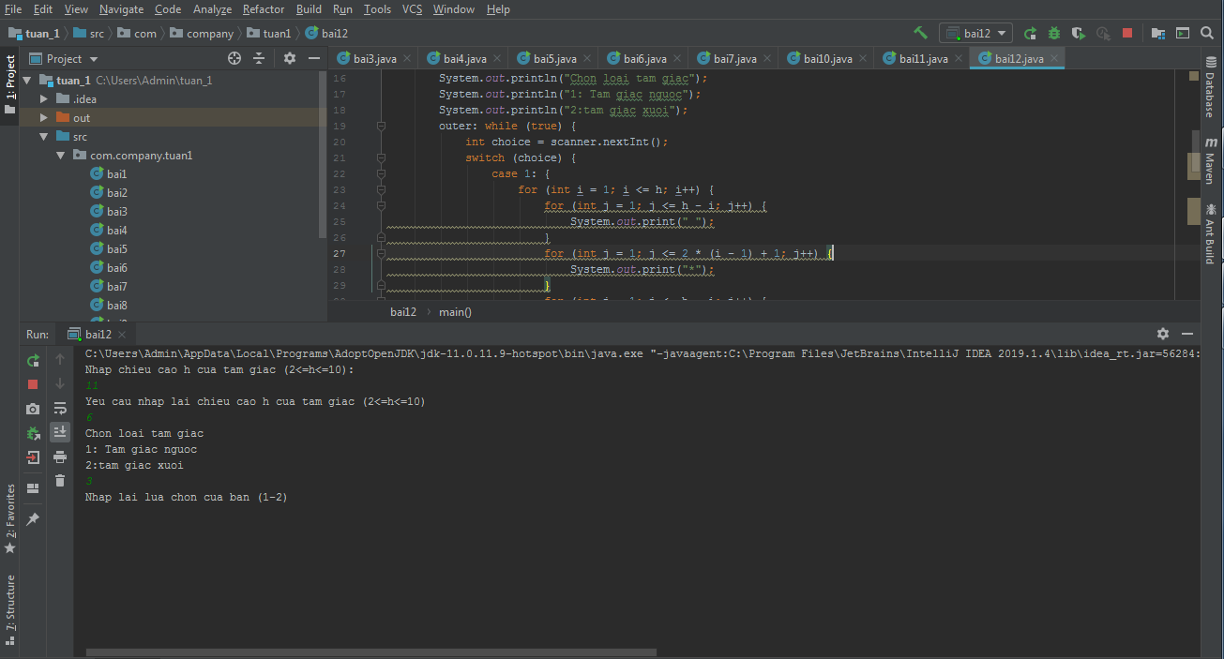

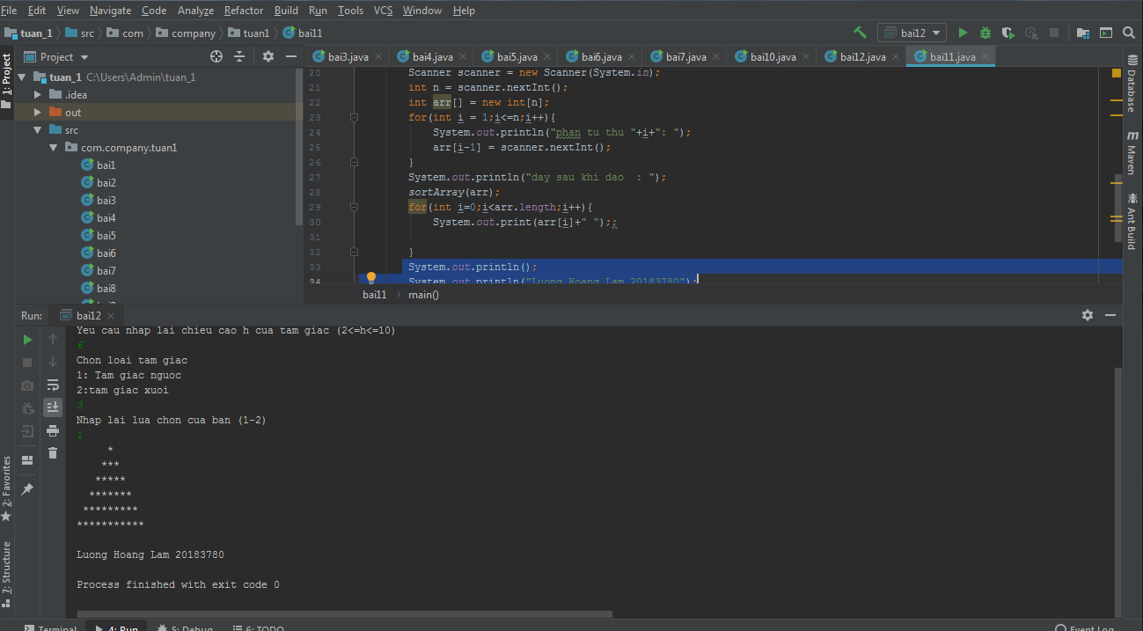

**Link github** : <https://github.com/lamgnaoh/project-I>

a